İletişim
Sarah Arnold
Marketing Communications
Herbold Meckesheim GmbH
Industriestraße 33
74909 Meckesheim/Almanya

Tel.: +49 (0)6226 932-0
sarah.arnold@herbold.com
www.coperion.com

Basin Bülteni

Herbold Meckesheim, Doğa PET’e İkinci PET Yıkama Hattını Teslim Ediyor – Türkiye’de Geri Dönüşüm Kapasitesi Artıyor

Meckesheim, Almanya, Mart 2026 – Plastik geri dönüşümü için makine ve sistem çözümleri konusunda uzman olan Herbold Meckesheim, Türk geri dönüşüm şirketi Doğa PET tarafından ikinci bir PET şişe yıkama hattı tedariki için görevlendirildi. Sipariş, 2024 yılının ilk çeyreğinden bu yana çalışan ilk yıkama hattının başarılı işletimine dayanmaktadır. Yeni tesisin devreye alınmasıyla birlikte Doğa PET, Kırklareli’ndeki geri dönüşüm tesisinde mevcut yıkama kapasitesini iki katına çıkararak günlük 200 ton rPET flakes üretimine ulaşacaktır. Proje, Herbold Meckesheim’a bir sistem tedarikçisi ve uzun vadeli teknoloji ortağı olarak duyulan güveni bir kez daha ortaya koymaktadır.

Kanıtlanmış Performans, Kapasite Artışını Destekledi

Herbold Meckesheim tarafından tedarik edilen ilk yıkama hattı, iki yıldır yüksek kaliteli rPET flakes üretmektedir. Müşteriye göre, istikrarlı işletme performansı ve yüksek ürün kalitesi, teknik olarak aynı ikinci sisteme yatırım yapılmasında belirleyici faktörler olmuştur. Yeni hat, mevcut hattın temel proses tasarımı ve kapasite parametreleriyle uyumlu olacak şekilde tasarlanmıştır. Bu sayede güvenilir ölçeklenebilirlik ve operasyonel süreklilik sağlanmaktadır. Sistem, zorunlu beslemeli kırıcılar, batch tasarıma sahip sıcak yıkama sistemi ve hidrosiklon yoğunluk ayırma gibi kilit teknolojileri içermektedir.
Bununla birlikte, yeni yıkama hattının genel konfigürasyonu ilk tesisin kanıtlanmış tasarımına dayanırken, bazı proses modülleri işletme deneyimleri ve besleme malzemesindeki farklılıklar doğrultusunda optimize edilmiştir. İlave bir iyileştirme olarak ön ayıklama kapasitesi 8,0 t/saate yükseltilmiştir. Bu amaçla Herbold, balya açıcı ve sulu ve kuru bölümleri tek bir makinede birleştiren bir yıkama tamburu tedarik etmektedir. Bu düzenlemeler, proses kapasitesini ve verimliliğini daha da stabilize etmeyi hedeflemektedir.

İkinci yıkama hattının teslimatına yönelik hazırlıklar devam etmektedir. İlk sevkiyatların Mart 2026 başında gerçekleştirilmesi planlanmaktadır. Doğa PET sahasındaki montaj ve devreye alma çalışmalarının kısa süre sonra başlaması öngörülmektedir. Herbold Meckesheim, lojistik koordinasyonundan saha montajına, sistemin devreye alınmasından operatör eğitimine kadar projenin tüm aşamalarında destek sağlayacaktır.

Doğa Grup Yönetim Kurulu Başkanı Ömer Ayvacı şunları söyledi:
“İlk yıkama hattı devreye alındığından bu yana güvenilir şekilde çalışmakta ve ihtiyaç duyduğumuz ürün kalitesini istikrarlı biçimde sunmaktadır. Bu olumlu deneyime dayanarak kapasitemizi Herbold Meckesheim’dan ikinci bir tesis ile genişletmek bizim için mantıklı bir adım oldu.”

Herbold Meckesheim Geri Dönüşüm Global Ticari Direktörü ve Genel Müdürü Stefan Lachenmayer ise şu değerlendirmede bulundu:
“Bu tür tekrar siparişler, müşterilerimizin yalnızca teknolojimize değil, aynı zamanda güvenilir bir proje ortağı olarak rolümüze de değer verdiğini göstermektedir. Doğa PET için tedarik edilen ikinci yıkama hattı, ölçeklenebilir sistem konseptlerinin plastik geri dönüşümünde uzun vadeli büyümeyi nasıl destekleyebileceğini ortaya koymaktadır.”

RePlast Eurasia 2026’da Herbold Meckesheim ve Coperion ile tanışın

Fuar ziyaretçileri, Herbold Meckesheim’ın mekanik plastik işleme için sunduğu makine ve sistem çözümlerini, Coperion’un ekstrüzyon ve kompaund teknolojileriyle birlikte, tek kaynaktan yüksek verimli geri dönüşüm sistemleri olarak yakından tanıma fırsatı bulacaktır.
26–28 Mart 2026 tarihleri arasında, İstanbul’da, Salon 11, Stand 1101B’de Herbold ve Coperion standında ziyaretçiler, plastik geri dönüşümünde verimliliği ve otomasyonu artıran ileri teknolojileri keşfedebilir ve entegre çözümlerin geri dönüşüm proseslerini nasıl daha verimli hale getirdiğini öğrenebilir.

Herbold Meckesheim Hakkında

Herbold Meckesheim, bir Coperion markasıdır (www.herbold.com) ve plastik geri dönüşümü alanında lider bir uzmandır. Endüstriyel üretim atıkların yanı sıra kullanılmış, karışık ve kirlenmiş plastiklerin işlenmesi için makineler ve tesisler üretmektedir. Otomatik geri dönüşüm hatlarına yönelik modüler sistem çözümleri şirketin kendi teknik merkezinde test edilmektedir. Merkez ofiste görev yapan 230’dan fazla çalışan ve uluslararası temsilciliklerdeki ekipler, özel tasarım tesis ve makineleri fikir aşamasından devreye almaya ve ticari kullanım ömrünün sonuna kadar müşterilere eşlik etmektedir.
2022 yılından bu yana Herbold Meckesheim, plastik geri dönüşüm prosesleri için komple çözümler sunan Coperion Geri Dönüşüm Bölümün bir parçasıdır. Coperion, kompaund ve ekstrüzyon sistemleri, besleme ve tartım sistemleri, malzeme taşıma çözümleri ve servisler alanında global bir teknoloji lideridir. Coperion, dünya genelinde 40’tan fazla ülkede faaliyet gösteren sanayi şirketi Hillenbrand’ın bir işletme şirketidir. www.hillenbrand.com



Sayın Meslektaşlarımız,
Bu basın bültenini Almanca, İngilizce ve Türkçe olarak aşağıdaki bağlantıdan bulabilir ve indirebilirsiniz. Ayrıca baskıya hazır renkli görsellere de buradan ulaşabilirsiniz:
https://www.coperion.com/en/news-media/newsroom/
.

Yayın iletişim bilgileri ve kopyalar:
Dr. Jörg Wolters, KONSENS Public Relations GmbH & Co. KG,
Hans-Böckler-Str. 20, D - 63811 Stockstadt am Main, Almanya
Tel.: +49 (0)60 27/ 99 00 5-0
E-posta: mail@konsens.de, İnternet: www.konsens.de

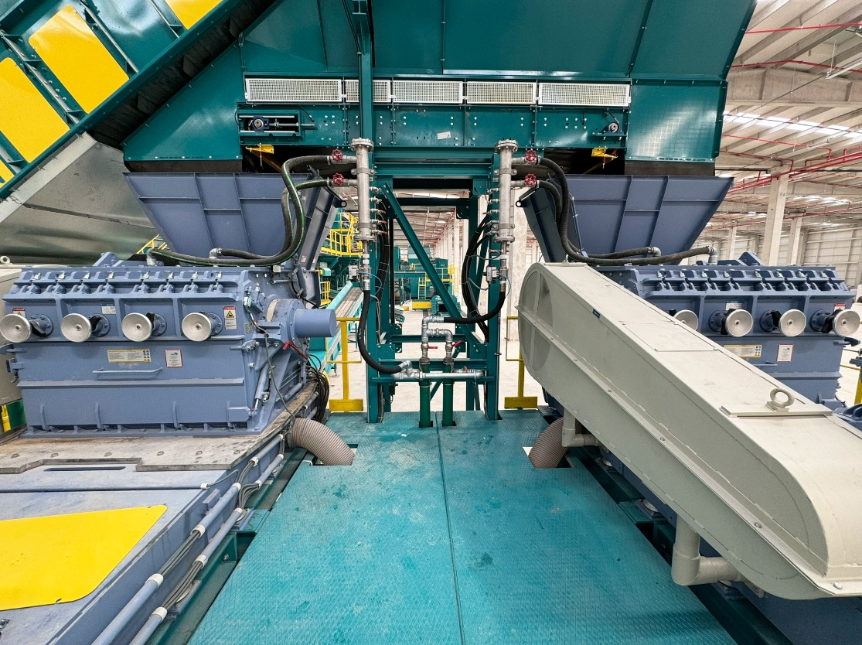
İlk hatta kurulan iki adet SMS zorunlu beslemeli kırıcılar, düzgün flake boyutu ve sabit malzeme akışını sağlar. Böylece sonraki yıkama ve yoğunluğa göre ayırma prosesleri için ideal koşullar oluşturulur.
Fotoğraf: Herbold Meckesheim, Almanya
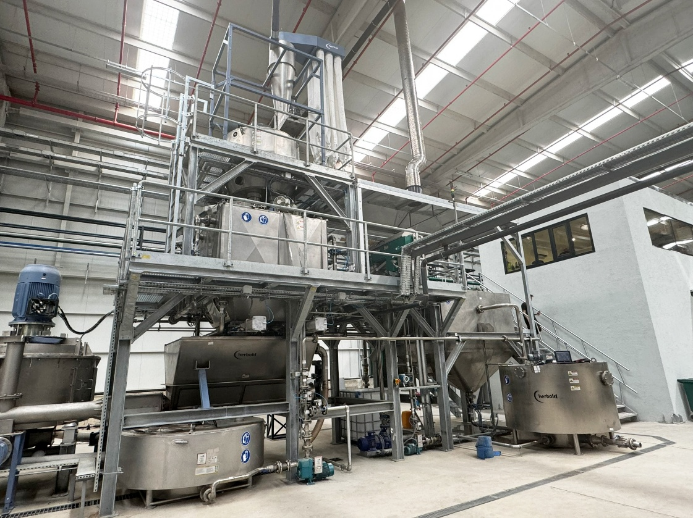
PET yıkama hattı içindeki merkezi bir proses aşaması olarak, batch tasarımlı sıcak yıkama sistemi, etiketlerin, yapıştırıcıların ve organik artıkların verimli bir şekilde giderilmesi için kontrollü sıcaklık yönetimi ve belirlenmiş bekletme süreleri sağlar.
Fotoğraf: Herbold Meckesheim, Almanya

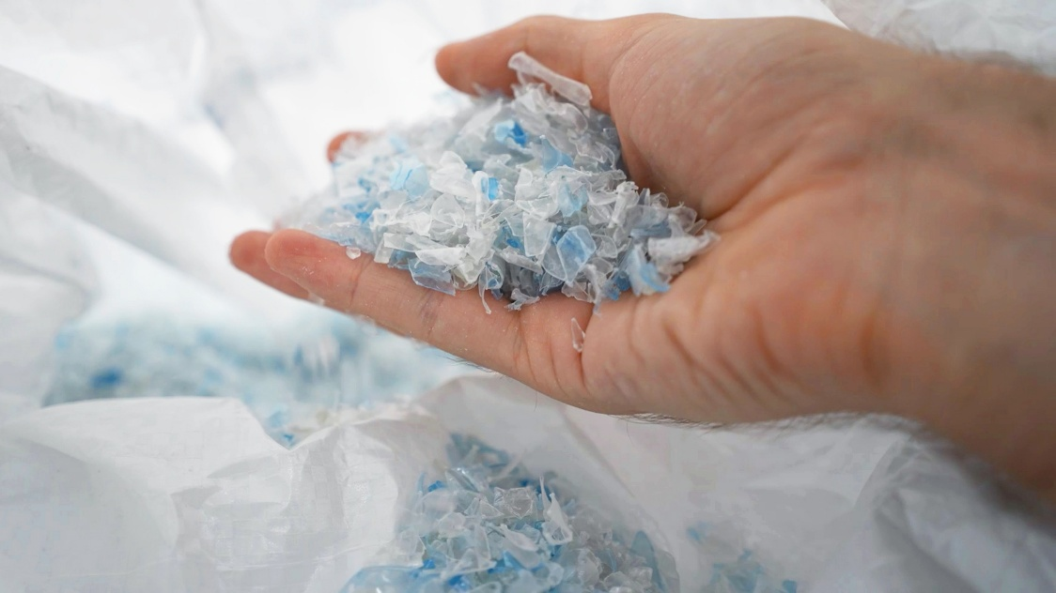
Herbold yıkama hattında üretilen rPET flakes, yüksek kalite ve saflığı temsil eder ve yüksek katma değerli uygulamalar için ideal malzemedir.
Fotoğraf: Herbold Meckesheim, Almanya

